《混合运算》同步测试
1. 计算。
62－（24＋12） 24÷4×6 56÷（28－20） 3＋6×9
考查目的：学生熟练掌握各种混合运算的运算顺序，并正确计算。
答案：26 36 7 57（脱式计算过程略）
解析：选取了各种类型的两步计算式题，使学生在计算中巩固所学知识，明确每类式题的运算顺序。
2.一本书共100页。
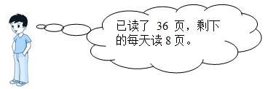
还要读几天？
考查目的：考查学生是否能正确使用小括号列综合算式解决两步计算的实际问题。
答案：（100-36）÷8
=64÷8
=8（天）
解析：本题需要两个步骤，指导学生仔细分析数量关系，先找出中间问题，再列出综合算式解答。
3.同学们栽了8行树苗，每行7棵，其中女生栽了28棵，男生栽了多少棵？
考查目的：运用乘减两步计算解决实际问题。
答案：7×8-28
=56-28
=28（棵）
解析：本题学生易受前面有括号的题目的影响，讲解时注意引导学生合理使用括号，进一步体会小括号的作用，正确列出综合算式。
4.
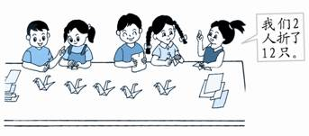
每人折的纸鹤同样多，他们一共折了多少只？
考查目的：运用连除两步计算解决实际问题。
答案：12÷2×5
=6×5
=30（只）
解析：在审题过程中，着重使学生理解“每人折的纸鹤同样多”的含义，从而找出隐藏的中间问题，正确的解答。还可进行适当的拓展，如果是6人，可以怎样列式？
5.
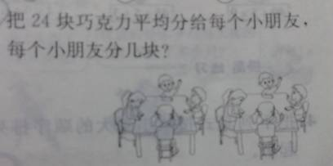
考查目的：会用两步连除计算解决实际问题，体会解决问题策略的多样性。
答案：
解法一：24÷2÷4 解法二：24÷（4×2）
=12÷4 =24÷8
=3（块） =3（块）
解析：本题有两种解法，教师要引导学生读懂情境图，理解每种解法的解题思路，解法二突出小括号的使用。
6.一桶油，连桶共重12千克。用去一半油后，连桶还重7千克。油重多少千克？
考查目的：学生是否能根据实际选择相关信息解决问题，提高思维的灵活性。
答案：
解法一：（12-7）×2 解法二：12×2-7×2
=5×2 =24-14
=10（千克） =10（千克）
解析：着重引导学生明确解法一的解题思路，关键理解12千克与7千克的差，其实就是半桶油的重量；解法二较难理解，也没有解法一简便，教师不作统一要求。

